Задания для III этапа
республиканской олимпиады по астрономии
3 – 6 января 2008 года

5 января 2008 года (суббота)

ПРАКТИЧЕСКИЙ ТУР


Пожалуйста, прочитайте это в первую очередь:

- Время выполнения данного (практического) тура составляет пять часов. Вам предлагается пять задач.
- Используйте только ручки синих цветов, простые карандаши, циркули, транспортиры, линейки и калькуляторы. Разрешается использование инженерных (но не программируемых!) калькуляторов.
- В выданной Вам тетради на первых двух страницах выписывайте полученные ответы с указанием номера задачи и вопроса (например, 1.1. ……, 1.2. ……. и т. д.). Решения начинайте писать с третьей страницы. Каждую задачу начинайте на новой странице, указав ее номер и название. Несколько последних страниц тетради – черновик. Вверху каждой страницы черновика пишите слово «Черновик». При проверке заданий черновик не оценивается.
- Пожалуйста, пишите разборчивым почерком. Проверяющая комиссия оставляет за собой право снижения оценок в случае невозможности прочтения Вашего текста.
- В конце данного тура олимпиады Вы должны сдать тетрадь с Вашими решениями.

«Венера» Осенью 2007 года автор различил диск Венеры (в соединении с Луной) невооруженным глазом.
1.1. Приведите дату и время собственных наблюдений.
1.2. Опишите взаимное положение Луны, Венеры, Юпитера.
1.3. В какой конфигурации находилась Венера?
1.4. Какова фаза Венеры?
1.5. Оцените угловой диаметр Венеры.

«?????иды» В августе 2007 года автор наблюдал мощный метеорный поток. Один из метеоров прошел созвездия Водолей, Рыбы, Овен, а второй Водолей, Козерог, Стрелец.
2.1. Где находится радиант данного потока?
2.2. Опишите результаты собственных наблюдений.
2.3. Как называется поток?
2.4. Кто его породил?
2.5. Каков период изменения его интенсивности?

«Комета - сюрприз» С октября автор наблюдает комету-сюрприз.
3.1. В каком созвездии?
3.2. Какова история открытия данной кометы?
3.3. Предложите гипотезу "вспышки".
3.4. Опишите внешний вид кометы.
3.5. Комета и Мирфак – что интересного?

«Маяк» На рисунке 1 представлены изменения параметров δ Цефея. В какие моменты времени максимальны и чему равны:
4.1. светимость;
4.2. температура фотосферы;
4.3. спектральный класс ("O" – считать наибольшим);
4.4. лучевая скорость поверхности;
4.5. радиус?

«Алголи» На рисунке 2 представлены кривые блеска переменных звезд.
5.1. В каких случаях затмения полные, а в каких частные?
5.2. Выразите сумму радиусов компонент в долях большой полуоси AR Ящерицы.
5.3. Найдите отношение светимостей компонент IH Кассиопеи.
5.4. У какой из приведенных систем двойных звезд приливное воздействие компонент максимально?
5.5. В какой системе возможно оценить эффект отражения излучения одной компоненты другой?

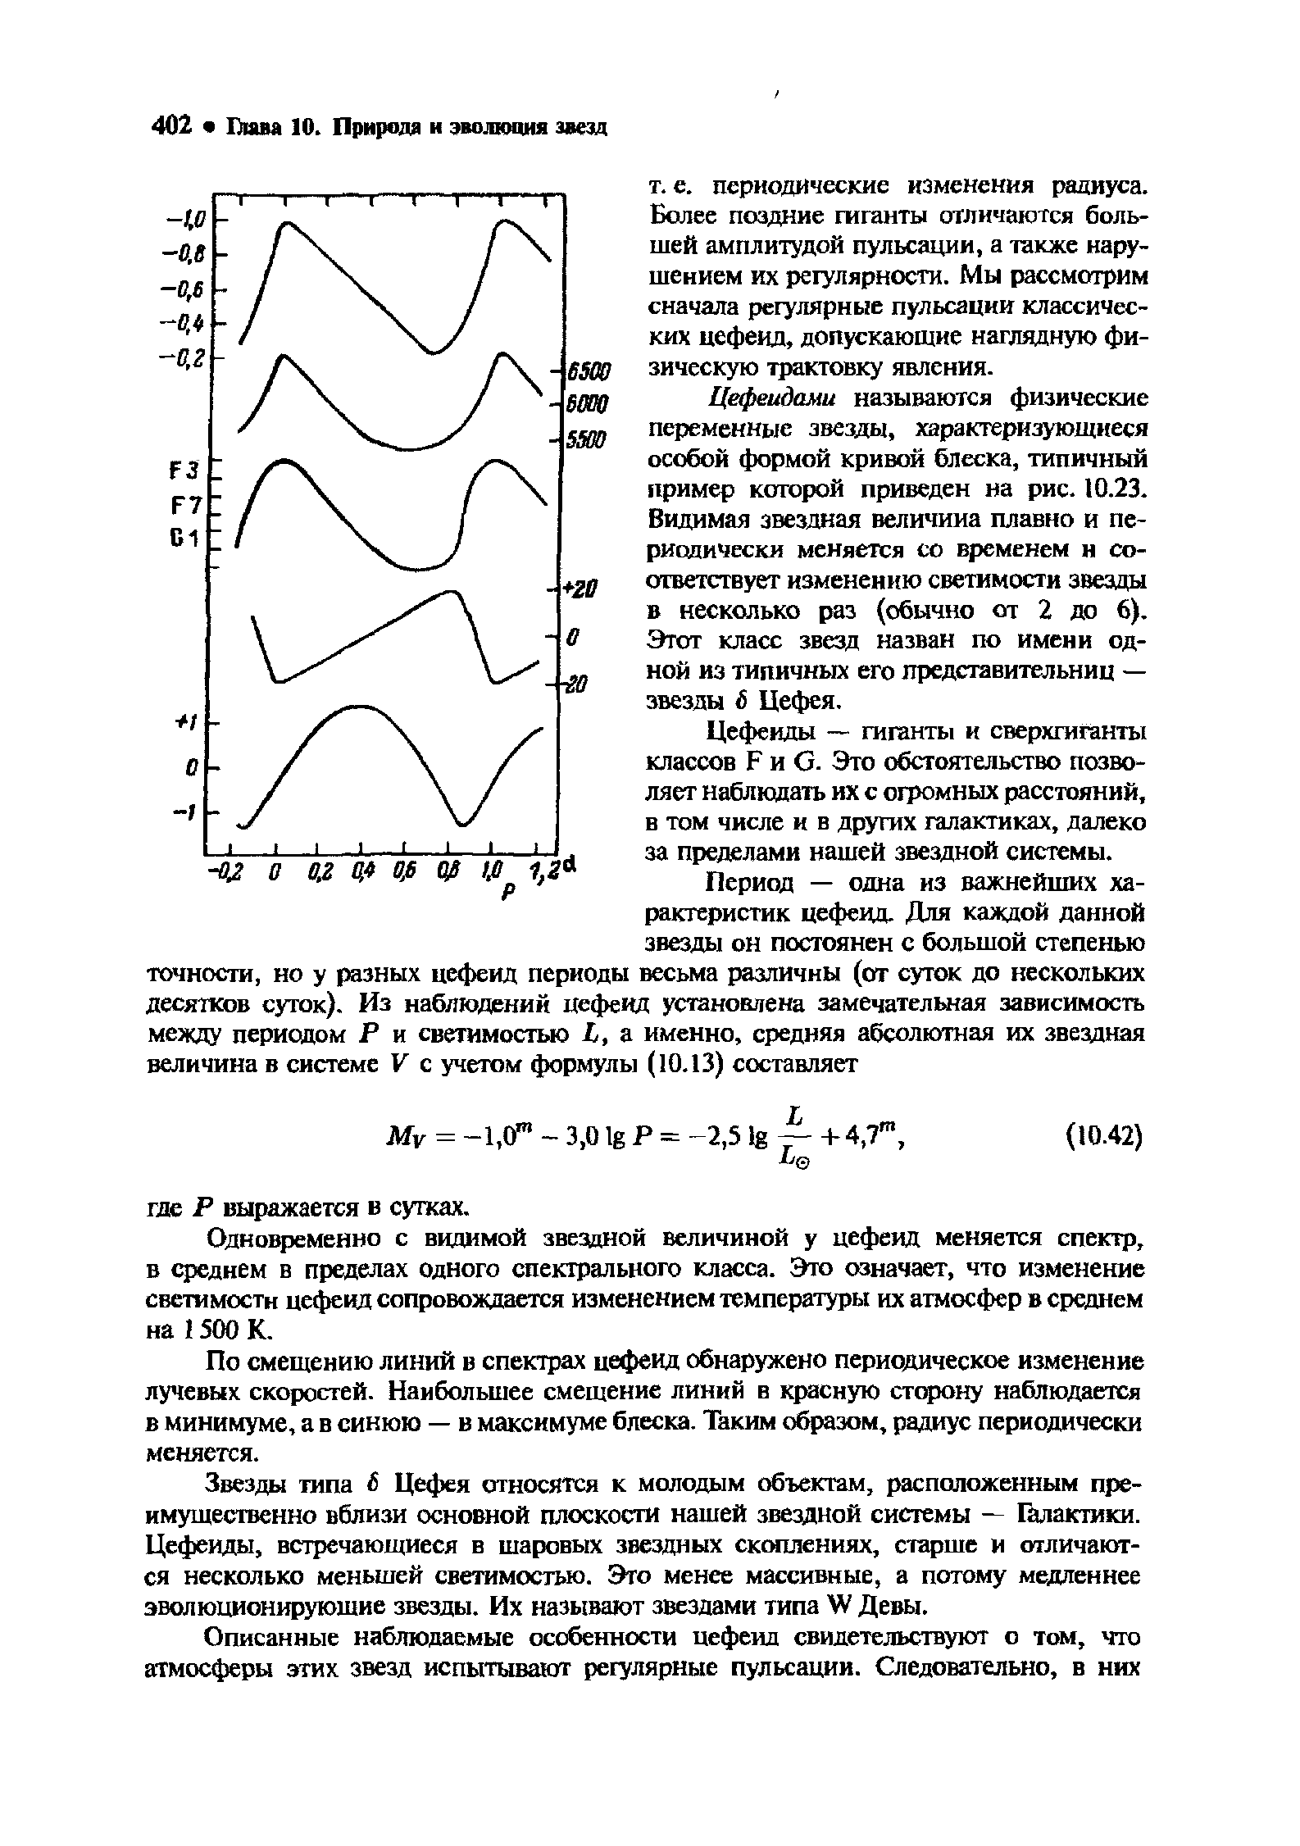
Рисунок 1

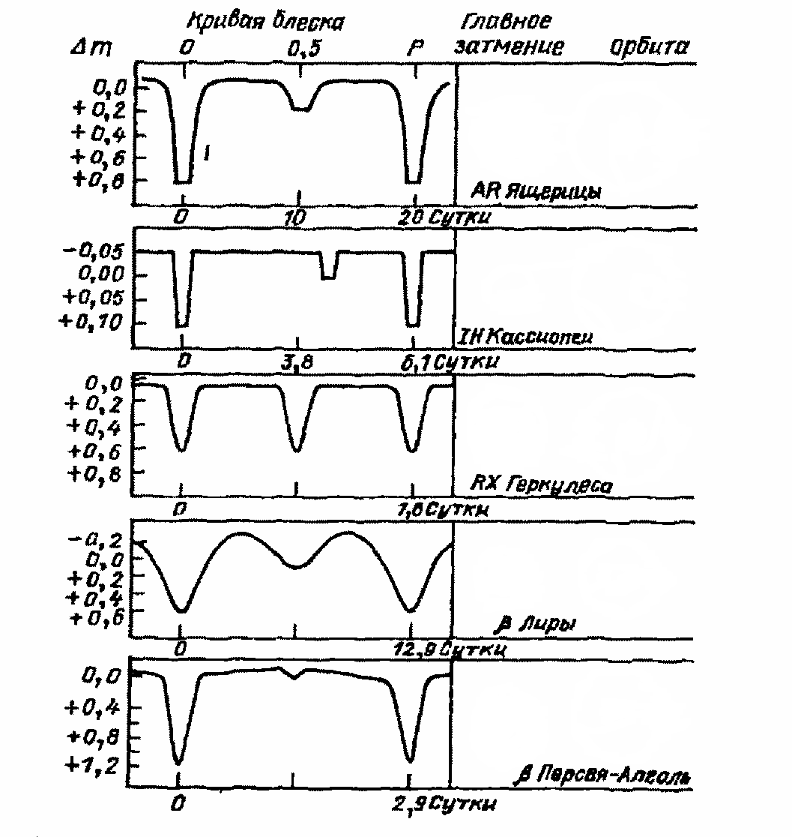
Рисунок 2

